IP Gimnaziul Merenii Noi

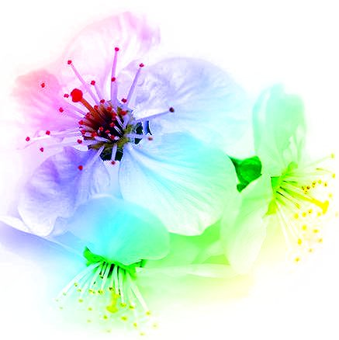 Septembrie-Noiembrie 2016

**Univers cultural.........................................................3-7 pag.**

**Viața scriitorilor .......................................................8-10 pag.**

**Tinere talente............................................................11-14 pag.**

**Ad litterum................................................................15 pag.  
Recreația mare...........................................................16 pag.**

**Imnul Gimnaziului Merenii Noi**

**1**.Gimnaziul Merenii Noi****

E lăcaşul nostru sfînt.

Noi aici venim vioi,

Cu speranţe vesel cînt.

**Refren:**

*Cu credinţă şi dreptate*

*Vom servi acest popor.*

*Cine are demnitate*

*Este un învingător.*

**2.**Să-nvăţăm cu toţii bine

Şi frumos să ne purtăm,

Noi sîntem simbol de mîine

Fruntea sus să o purtăm.

**Refren:**

*Cu credinţă şi dreptate*

*Vom servi acest popor.*

*Cine are demnitate*

*Este un învingător.*

**3.**Noi un rost avem în lume,

Căci la toţi ne dau un nume.

Scumpii noştri profesori

De lumină purtători.

**Refren:**

*Cu credinţă şi dreptate*

*Vom servi acest popor.*

*Cine are demnitate*

*Este un învingător.*

**4.**Noi prin viaţă ne vom duce,

Vom pleca în depărtări,

Dar aminte ne-om aduce

De gimnaziu,profesori.

**Refren:**

*Cu credinţă şi dreptate*

*Vom servi acest popor.*

*Cine are demnitate  
Este un învingător.*

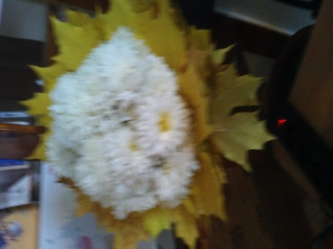 **Ziua profesorului**

În spatele fiecărui om, se află un dascăl, iar primul dascăl care ne sculptează caracterul și sufletul este neîndoielnic- învățătorul. La data de cinci octombrie sărbătorim ,,Ziua profesorului”, ziua oamenilor care au ca misiune dezvăluirea copiilor ,, corolei de minuni a lumii”. Ei sunt cei care marchează profund dezvoltarea personalității copilului.

În această zi este marcată în toată lumea ,,Ziua profesorului”. La noi în gimnaziu nu e doar o zi cînd elevii își felicită profesorii cu cele mai alese slove, poezii și flori, dar e ziua cînd conducerea gimnaziului este în mîinile absolvenților. De dimineață elevii au fost copleșiți de emoții, neștiind cum va decurge activitatea lor, însă spre sfîrșitul zilei au ieșit de pe ușa școlii nespus de entuziasmați, cu zîmbetele pe față. Profesorii-elevi susțin că au rămas mulțumiți de această activitate care le-a servit și azi drept o lecție foarte importantă și în urma căreia au făcut și o concluzie ,,Nu-i deloc ușor să fii profesor...”

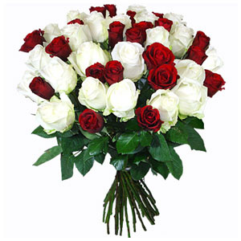

De după orizont răsare Soarele,

Văzduhul haina neagră-şi lasă,

Îşi pune alta mai frumoasă,

Încît se duc spre sud cocoarele.

Copacii pe pămînt îşi pun veşmîntul

Şi învelesc ţărîna grijuliu;

În jur e toamnă, totul e pustiu,

Şi galben s-a făcut acum pămîntul.

*La 27 octombrie am fost martorii unui spectacol de toată splendoarea. În cadrul căruia cele mai deștepte, istețe și frumoase fete din gimnaziul nostru s-au întrecut pentru titlul ,,Miss Toamna”.*

*Învingătoarea concursului, eleva clasei a VIII-a, Cecan Olga ne comunică în interviul următor despre clipele frumoase ale concursului, dar și despre trăirile, emoțiile sale de la acest concurs.*

1. *Cum te-ai simțit înainte de concurs?*

***M-am simțit puțin emoționată, dar totodată încrezută în sine, curajoasă.***

1. *Ce gînduri aveai în timpul participării?*

***Mă gîndeam cine va fi învingătoarea concursului și ce puncte voi acumula.***

1. *Relatează cum te-ai simțit în postura de învingătoare a concursului?*

***M-am simțit superb, e ceva senzațional, o situație neașteptată și de nedescris.***

***M-au trecut valuri de emoții, care m-au motivat pe viitor să particip la***

***diverse concursuri și să fiu descurcăreață, îndrezneață.***

*4.Ce mesaj ai vrea să transmiți concurentelor?*

***Aș dori să menționez că au fost concurente frumoase și cu bun gust, fac aluzie la***

***felul de a decora rochiile, niște dansatoare și poetese minunate. Au participat***

***cu interes, au muncit mult, s-a observat că au depus efort și sîrguință.***

***Le rostesc colegial că trebuie să nu se descurajeze, să nu țină pasul pe loc, să***

***continue cu atitudine pozitivă să se manifeste participînd și la alte concursuri,***

***avînd voință și încredere în sine, căci astfel, atingem calea succesului.***

1. ***Ce probă va reușit cel mai tare?***

***Consider că cea mai reușită a fost prezentarea, am alcătuit singură aceste versuri, ele mă caracterizează și îmi divulgă aptitudinile mele.***

**E iarăși toamnă în Moldova**

**Și am venit să-mi cînt oda.**

**Treisprezece ani în urmă, într-o zi frumoasă**

**S-a născut pe lume o mîndră crăiasă.**

**Olga mă numesc,**

**Viața din plin mi-o trăiesc**

**Și florile eu le iubesc.**

**Îmi place să dansez**

**Și muzică să audiez.**

**Ador dorințe să îndeplinesc**

**Și mereu să zîmbesc.**

**Îmi place ciocolata,**

**Gustul care mă dă gata.**

**Negru e culoarea mea**

**Și îmiplace mult de ea.**

**Eu sunt toamna cea bogată**

**Sunt o zînă minunată.**

**Am o rochie stilată**

**De mine înfrumusețată.**

**Dragi jurați, iubiți, deștepți,**

**Votați bine, fiți atenți!**

**Fetele sunt diferite**

**Mai frumoase, mai smerite.**

**Însă una e specială**

**O crăiasă ideală.**

**Ochi frumoși și intelect,**

**Cu un caracter perfect.**

**Doresc ca probele să fie pe înțeles,**

**Iar concurentelor le urez succes!**

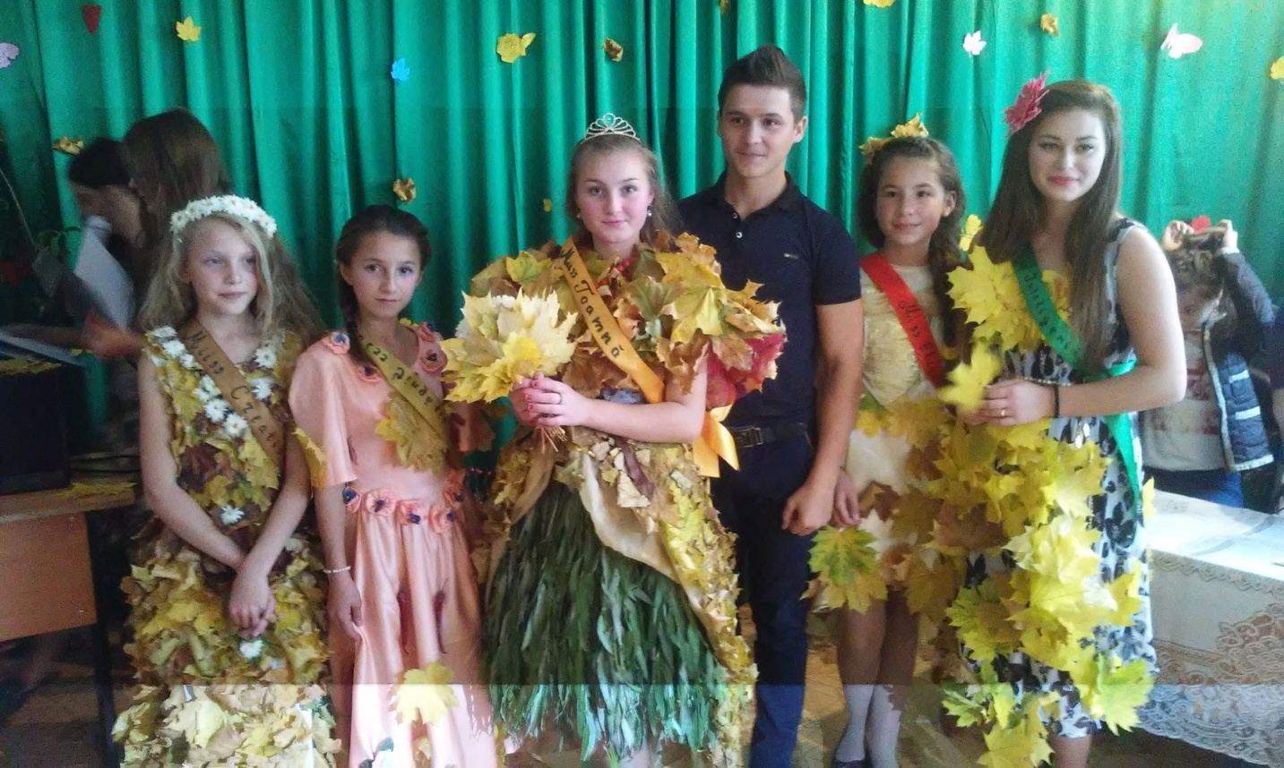

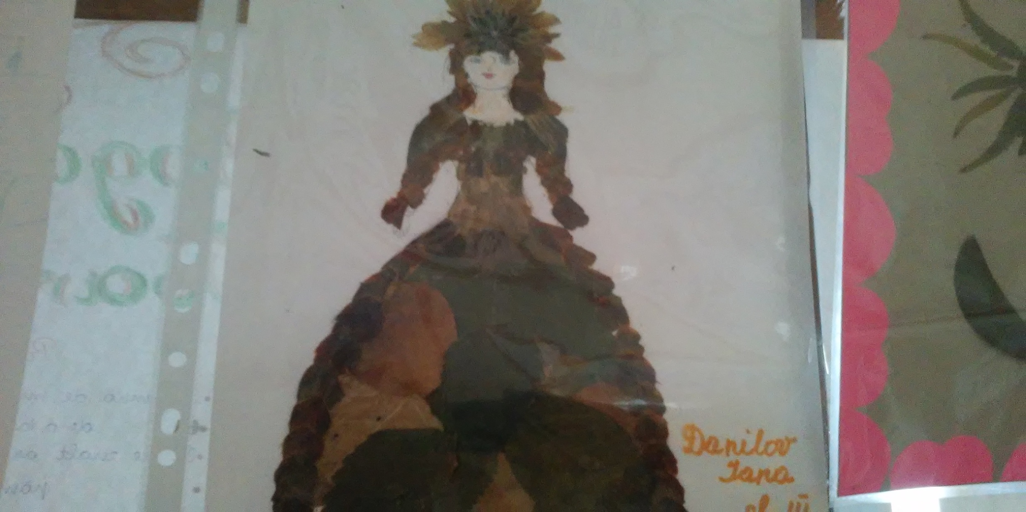

***Viața scriitorilor***

**Literatura română**

**Poporul român este un popor căruia Dumnezeu i-a dăruit o mare parte din creatorii de literatură, meşteri ai mânuirii cuvântuli şi patrioţi ai ocrotirii valorilor naţionale.**

**Spiritul lor fascinat de universul literaturii, condeele lor vrăjite de fantasticul necunoaşterii i-a făcut să ne împărtăşească şi nouă prin operele lor minunata putere a creaţiei şi a dăruirii totale către literatură.**

**În operele tuturor scriitorilor români vom întâlni o dăinuire a sentimentului de iubire, o veneraţie a puterii absolute, o sete de cuvinte frumoase şi o latură în care noi ne identificăm şi cu a cărei conţinut încercăm să contopim realitatea noastră.**

**Caută totul în iubirea scriitorilor, pentru că din ei izvoreşte mirul cuvântului frumos rostit.**

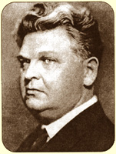

**Mihail Sadoveanu (1880-1961)**

**1880 - Pe data de 5 noiembrie**, se naște la **Pașcani**, înregistrat pentru început sub numele mamei sale.

**1887 -** Mihail Sadoveanu este în clasa I la școala primară din satul **Vatra Pașcani**. Primul său învațător, **Mihai Busuioc**, îi va marca hotarâtor evoluția. În povestirea **"Domnu Trandafir"** este evocată figura celui care l-a învățat "ortografia și istoria".

**1891** - Termină școala primară din Vatra Pașcanilor, dar pentru a putea frecventa cursurile gimnaziului **"Alecu Donici"** din Fălticeni, este nevoit să repete clasa a IV a, deoarece trecea de la o formă de învățământ **"rural"** la unul **"urban"**. Soarta face ca unul dintre colegii săi de clasă sa fie **Eugen Lovinescu**, fiul directorului școlii, marele critic literar de mai târziu. În jocurile lor copilărești, Sadoveanu va fi în rolul **"haiducului"**, în timp ce Lovinescu va fi "poteraș".

**1895** - Moare mama sa, **Profira Ursaki**, moment pe care viitorul scriitor îl va evoca în povestirile de mai târziu. Tot în acești ani se derulează faimosul eșec întruchipat de teza de la matematici, consecința firească a rătăcitorilor și visărilor de la **Nada Florilor**.

Între **1895-1896**, va fi nevoit să repete clasa a III de gimnaziu. În toți acești ani petrecuți la **Fălticeni**, pendulează între lecturile profitabile și evadările în natură.

**1897** - În săptamânalul **"Dracu" din Bucuresti**, apare schița **Domnișoara M din Fălticeni**, semnată cu pseudonimul Mihai din Pașcani. În toamna acestui an se înscrie la Liceul național din Iași, liceu care azi îi poartă numele. Este perioada definitorie pentru formarea sa, având parte de o serie de profesori renumiți, în frunte cu cunoscutul filolog junimist **Vasile Burla**, directorul liceului.

**1898-1899** - Continuă colaborarea la diverse publicații ale vremii: **Viața nouă, Pagini literare, Opinia**.

**1900 -** După absolvirea **Liceului Național** se înscrie la Facultatea de Drept din Bucuresti, după îndemnul tatălui său. Nu va urma pentru multă vreme aceste cursuri, fiind atras de mirajul literaturii.

**1901-** Se va stabili la Fălticeni, căsătorindu-se, în același an, cu **Ecaterina Bâlu**.

**1904-** În acest an se produce o primă mare cristalizare a acumulărilor sadoveniene: apariția succesivă a patru volume de proză: **Povestiri, Șoimii, Dureri înăbușite, Crâșma lui moș Precu**. Faptul face ca acest an sa fie supranumit "anul Lui Sadoveanu" (N. Iorga).

**1906** - Se reîntoarce la Fălticeni, de unde va începe o rodnică și îndelungată colaborare cu revista Viața Românească. I se publică, printre altele, **Floare ofilită și Amintirile căprarului Gheorghiță**.

**1908** - Îi apar volumele: **Duduia Margareta, O istorie de demult, Oameni si locuri**.

**1910-**  Este numit director al **Teatrului Național din Iași (până în 1919)**.

**1915-**  Apare romanul **Neamul Șoimăreștilor**, marcând o noua etapă scriitoricească.

**1921-** Moare tatăl său, **Al. Sadoveanu.** Devine membru cu drepturi depline al Academiei Române.

**1922 -** Concepe bijuteria literară **Dumbrava Minunată**, care va apare în **1926**.

**1928** - Prolificul scriitor publică într-un ritm susținut, practic nemaiîntâlnit în spațiul nostru literar: **Hanu-Ancuței, Demonul tinereții, Olanda, Împărăția apelor**.

**1929** - O alta capodoperă sadoveniană iese de sub tipar: **Zodia cancerului sau Vremea Ducai-vodă, roman istoric.**

**1930-**  Împlinind 50 de ani, "maestrul" era sărbătorit pe plan național, cunoscând toate onorurile civile. La editura Cartea româneasca apare romanul **Baltagul**, scris "dintr-o răsuflare" în circa două săptămâni.

**1934** –Viața lui Ștefan cel Mare, scriere romanțată ce anunță capodopera în trei volume **Frații Jderi**.

**1935** -Ucenicia lui Ionuț, primul volum din trilogia mai sus numită.

**1939-** I se înmânează diploma de "**Doctor honoris causa**" al Universității ieșene, în urma raportului citit de profesorul Octav Botez.

**1940** - Apare Divanul persan, carte pe care însuși autorul o așează între preferințele sale.

**1946-**  Începe să ocupe diferite funcții social-politice în perioada comunistă. Plătește greu tribut ideilor societății socialiste, publicând căriț nereușite, dupăa metoda realismului socialist: **Pauna Mica**, 1948; **Mitrea Cocor**, 1949; **Clonț de fier**, 1951.

**1952**- Vechiul roman Șoimii, publicat în 1904, este reluat în ultima scriere sadoveniană importantă: **Nicoară Potcoavă**.

**1961-** Bolnav de câțiva ani, aproape orb și marcat de dureri familiale, se stinge din viață la 19 octombrie. Este înmormântat la **cimitirul Bellu**, alături de **Eminescu și** **Caragiale**.



***Tinere talente***

**E toamnă...**

**Vremea rece a sosit,**

**Soarele ne-a părăsit.**

**Aerul miroase a ploaie**

**Peste țara noastră mare.**

**În Moldova toamna a venit,**

**Frunzele au ruginit.**

**Păsările au plecat,**

**Cuiburile și le-au lăsat.**

**Peste dealuri și cîmpii**

**Cad fulgii aurii,**

**Cad și cad neîntrerupt**

**Un covor s-a așternut.**

**E frig,și nori, și vînt,**

**Frunzele cad la pămînt,**

**Vîntul leagănă crengile**

**Și usucă frunzele.**

**Roadele le-am adunat**

**Și le-am pus la păstrat.**

**Nopțile s-au mărit,**

**Florile s-au vestezit.**

***(Ceban Daniela, cl a VIII-a)***

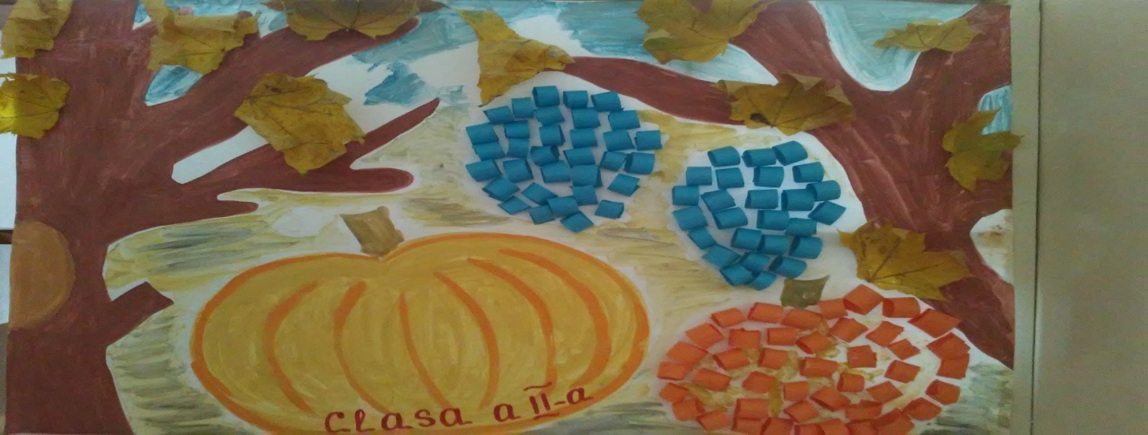

**Dor amarnic**

**După ore, zile peste**

**Gîndul tot la tine este,**

**La momentele plăcute**

**Împreună petrecute.**

**Ne plimbam prin parcul gol**

**Pașii merg încet,domol**

**și ținîndu-ne de mînă,**

**Noi priveam la luna plină.**

**Îmi va rămâne-n amintire**

**Fraza dulce de iubire.**

**Alinarea ta duioasă,**

**Dimineața cea frumoasă.**

**La apus cînd vine noaptea,**

**Vocile încetinesc**

**Și aștept să-ți spun în șoapte,**

**Cît de mult eu te iubesc.**

**Vreau să simt căldura ta,**

**Firavă și dragă.**

**Să îți las doar gura ta,**

**A lor mele buze pradă.**

**Harnică ca o albină,**

**Caracterul de regină.**

**Lîngă tine vreai să zbori,**

**Vocea ta aduce fiori.**

**Și chiar dacă e un joc**

**Sau poate doar e o magie,**

**Farsa ta cu dragostea**

**Se transformă-n prietenie.**

**A tăcea ... în limba ta**

**În limba ta, tu ești maiestru,**

**Poți să te gîndești la mult,**

**Ești ca un prădător terestru**

**Iscusit și priceput.**

**În limba ta unești iubirea,**

**Afli ce e dor.**

**În limba ta și fericirea,**

**O împarți cu al tău popor.**

**În limba ta srămoșii,**

**Luptau cu bunul gînd**

**Să fie pîinea caldă**

**Și pace pe pămînt.**

**În limba ta părinții,**

**Te-ngînă ei la greu.**

**În limba ta cu sfinții**

**Te rogi la Dumnezeu.**

**Mereu unui prieten**

**Tu nu-i răspunde ,,da”,**

**Atunci cînd nu-i dreptate**

**,, Să taci în limba ta”!**

*(Dabija Oleg,cl.a IX-a)*

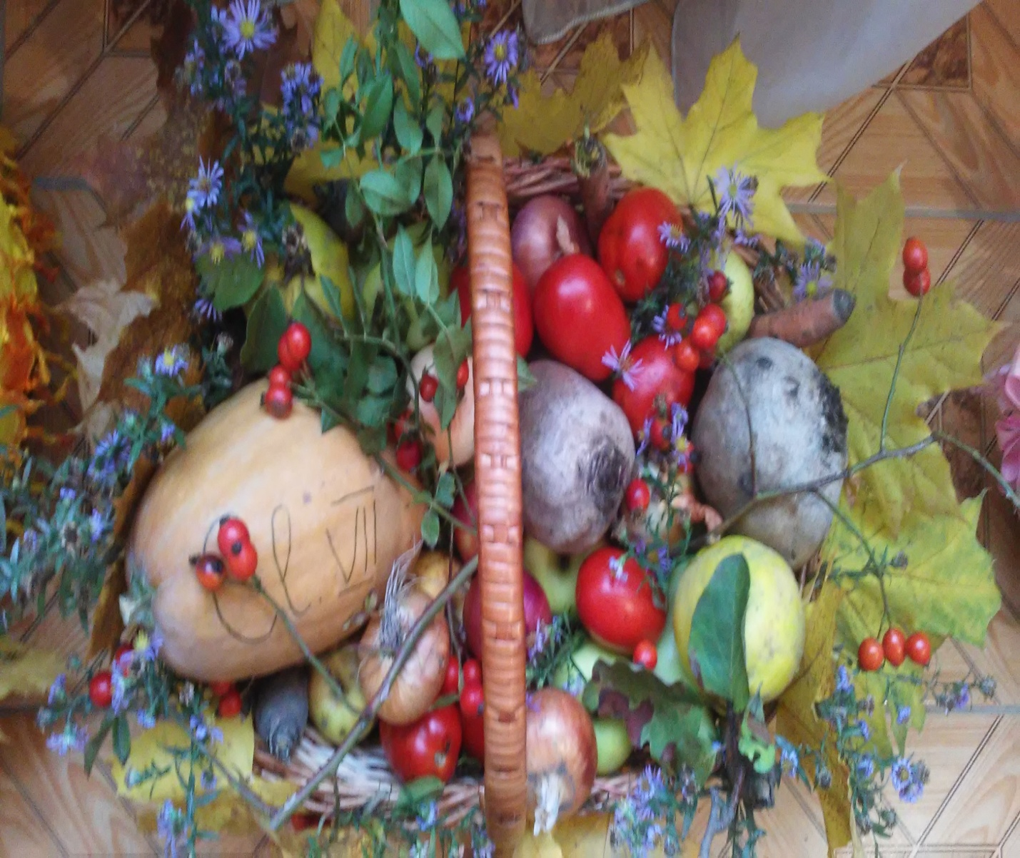

**Adolescentul modern**

**Un adolescent e o aripă de vînt, un spulber în univers. Etapa adolescenței este o etapă a nesiguranței, neliniștii, insatisfacției. E o vîrstă a dramei, în care, copilul- adult vrea să depășească unele limite pe care le pun adulții. Uneori o fac tocmai din dorința de a nu se supune lor.**

**Adolescența de fapt, e considerată o vîrstă deosebită. Atunci adolescenții se disting prin realizările sale, care le-au atins prin dar, entuziasm și creativitate.**

**Unii adolescenți devin mai serioși, atenți, răbdători.Aceste calități le permit atingerea unor scopuri puse de aceștia.Ei se inspiră, muncesc și creează avînd niște emoții care permit conturarea modului de a gîndi și a acționa. O altă categorie a adolescenților ar fi cei distrați, neatenți,absenți.**

**Aceștia aleg să se închidă în sine, decît să fie deschiși spre comunicare.De asemenea, apar contradicții între ceea ce aștept de la viață și ce i se oferă în schimb. Uneori din cauza relațiilor cu părinții sau prietenii aceștia rămîn a fi prieten singur lor, doar pentru că aau un alt mod de a gîndi, a trăi.Presupun că cu astfel de situații s-a confruntat orice adolescent, pentru că se întîmplă uneori să ne mai împotrivim propunerilor, opiniilor părinților.**

**Adolescenții de azi nu mai au aceleași preocupări ca altădată. După apariția noilor tehnologii aceștia și-ar dori ca toată săptămîna să fie liberi, să nu frecventeze școala, să poată sta liniștiți la calculator, televizor, telefon mobil. Acești adolescenți vor fi primii care vor avea neînțelegeri cu adulții. Alții însă au procupări atît de variate. Le place și cititul, și sportul, și creativitatea. Sunt mereu deschiși spre comunicare, se dezvoltă moral și se înțeleg de minune cu prietenii, părrinții.**

**Adolescentul modern, diferă de la o persoană la alta.Dar faptul care ne unește ar fi gîndurile noastre despre lume, aspirațiile.Noi adolescenții, ne dorim un viitor prosper și uneori modul nostru diferit de a gîndi, ne poate ușura calea spre noi realizări.**

***(Lungu Carolina, cl.IX-a)***

***AD LITTERUM (cuvînt cu cuvînt)***

***Maxime şi cugetări celebre***

* ***,,*** *Cuvintele poetului plutesc neîncetat în jurul porţilor Raiului şi ciocănesc cerând stăruitor nemurirea’’ .*

*( Goethe )*

* *,, Un cuvânt bun este ca un arbore bogat a cărui rădăcină este puternică şi ale cărui ramuri bogate ajung până la cer. El dă fructe cu îngăduinţa lui Dumnezeu .*

*(Coran )*

* *,,Arta este o oglindă ce redă propria noastră faţă ‘’.*

*( J.L.Borges)*

* *,, Inteligenţa este capacitatea cu ajutorul căreia vom înţelege , până la urmă , că totul este de neînţeles’’ .*

*( M.Maeterlinck)*

* *,,Omul care a suferit multe a învăţat multe .’’*

*( Cântecul lui Roland)*

* *,,Eu am găsit un foarte bun mijloc de a prelungi viaţa ...anume , de a nu mă teme de moarte.’’*

*(R. Descartes )*

* *,,Mincinosul are nevoie de memorie bună .’’*

*( P.Corneille)*

* *,,Mulţumirea întrece bogăţia’’ .*

*( Moliere)*

* *,,Un prost găseşte totdeauna unul mai prost , care să-l admire .’’*

*(Boileau )*

* *,,Poetul să nu aibă decât un model : natura; şi o călăuză : adevărul ‘’.*

*( V.Hugo )*

* *,,A scrie este un fel de a vorbi fără a fi întrerupt’’.*

*(J.Renard)*



***Recreația mare***

***Era Ştefan cel Mare cu războinicii săi. Iată că vin turcii, mulţi şi puternici, iar Vodă le spune românilor:***

* ***Suiţi-vă în copaci!***

***Se suie voinicii în copaci şi după câteva minute:***

***- Nu mai putem, Măria Ta, ne dor mâinile ...***

* ***Nu vă daţi bătuţi, răspunse Vodă ...***

***Peste o oră ...***

***-Măria Ta ... putem măcar să dăm drumul la cai?***

***\*\*\*\*\*\*\*\*\*\*\*\*\*\*\*\*\*\*\*\*\*\*\*\*\*\*\*\*\*\*\*\*\*\*\*\*\*\*\*\*\*\*\*\*\*\*\*\*\*\*\*\*\*\*\*\*\*\*\*\*\*\*\*\*\*\*\*\*\****

***În urma deraierii unui tren, soldat cu mari pagube şi victime, se face o anchetă la care mecanicul se justifică:***

***- Vedeţi, au apărut trei poliţişti beţi pe calea ferată şi ...***

***- Bine, omule, şi de ce n-ai dat peste ei?***

***- Ei, tocmai asta am vrut să fac, dar am călcat pe primul, l-am călcat pe al doilea şi al treilea a început să fugă peste câmp!***

*\*\*\*\*\*\*\*\*\*\*\*\*\*\*\*\*\*\*\*\*\*\*\*\*\*\*\*\*\*\*\*\*\*\*\*\*\*\*\*\*\*\*\*\*\*\*\*\*\*\*\*\*\*\*\*\*\*\*\*\*\*\*\*\*\*\*\*\*\*\*\*\*\*\*\*\*\*\*\*\*\*\*\*\*\*\*\*\*\*\*\*\*\*\**

**Un tip povesteşte:**

**- Un şeic mergea prin deşert cu femeia la 10 metri în faţa lui...**

**- Nu se poate, în Coran scrie că femeia merge în spatele bărbatului!!!**

**- Da, dar când a fost scris Coranul nu existau mine în deşert.**

**Doi şoricei, tată şi fiu, se uitau pe fereastră şi văd un liliac. Şoricelul–fiu exclamă entuziasmat: ,, Uite, tată, un înger!’’\*\*\*\*\*\*\*\*\*\*\*\*\*\*\*\*\*\*\*\*\*\*\*\*\*\*\*\*\*\*\*\*\*\*\*\*\*\*\*\*\*\*\*\*\*\*\*\*\*\*\*\*\*\*\*\*\*\*\*\*\***

***1)Cîte animale a luat Moise din fiecare specie pe arcă ?***

***2) Cum se scrie capitala SUA, New York , cu W sau V ?***

***3) Ce se împarte, se taie, se aşează pe masă, dar nu se mănîncă ?***

***4) Care cheie nu descuie nici o broască ?***

***5) Ce e roşu şi vine regulat ?***

***6) Ce face un măgar la soare în luna august ?***

***7) Cum e corect : pană de vulpe la pălărie sau pe pălărie ?***



**Echipa redacțională*:***

***Pașcan Cristina- redactor-șef;***

***Mihailov Sergiu –tehnoredactor;***

***Dabija Oleg-tînăr jurnalist, elev cl.a IX-a;***

***Lungu Carolina-tînăr jurnalist, elevă cl.a IX-a;***

***Cecan Olga- tînăr jurnalist, elevă cl. a VIII-a;***

***Ceban Daniela- tînăr jurnalist, elevă cl. a VIII-a.***

